Учреждение образования
«Гомельский государственный университет имени Франциска Скорины»

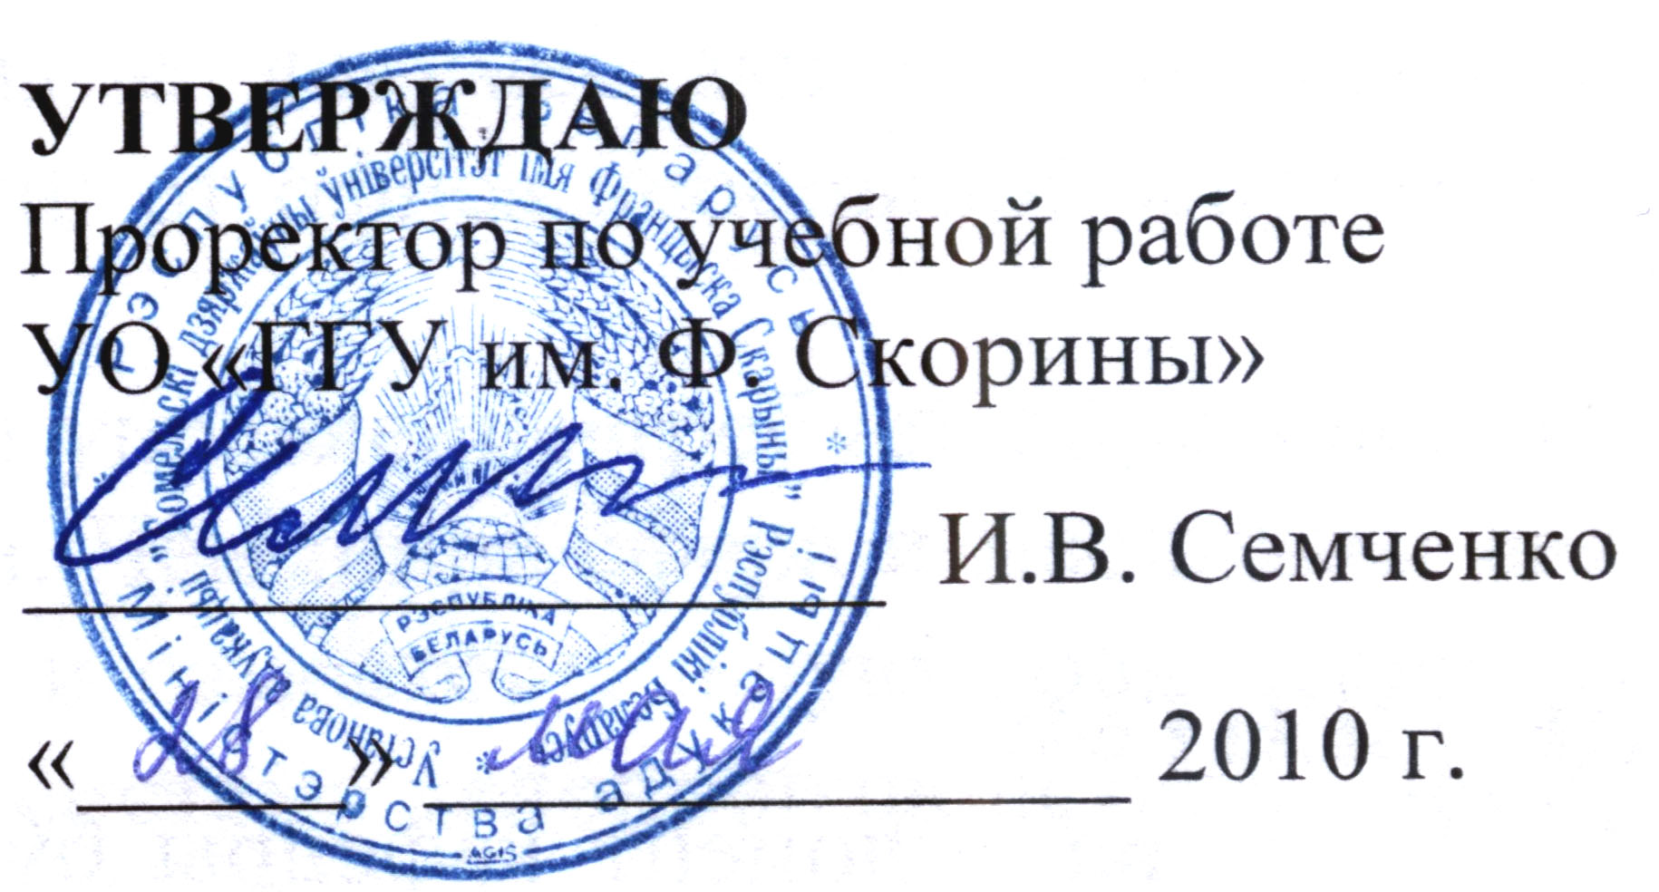
УТВЕРЖДАЮ
Проректор по учебной работе
УО «ГГУ им. Ф. Скорины»

________________ И.В. Семченко
(подпись)

____________________
(дата утверждения)

Регистрационный № УД-37-2010-916/баз.

Основы алгоритмизации и программирования

Учебная программа для специальности
1-53 01 02 Автоматизированные системы обработки информации
специализации 1-53 01 02 01 Автоматизированные системы обработки и отображения информации

2010
Составитель:
В.А.Дробышевский − старший преподаватель кафедры Автоматизированных систем обработки информации УО «ГГУ им. Ф. Скорины».

Рецензенты:
П.П. Петров − ведущий научный сотрудник Научно производственного центра НАН Беларуси по материаловедению, доктор физико–математических наук, профессор (т.е. один обязательно должен быть сотрудником внешней организации);
С.С. Сидоров − доцент кафедры АСОИ УО «ГГУ им. Ф. Скорины»
(т.е. второй обязательно должен быть сотрудником «чужой» кафедры)

РЕКОМЕНДОВАНА К УТВЕРЖДЕНИЮ:
Кафедрой Автоматизированных систем обработки информации УО «ГГУ им. Ф. Скорины»

(протокол № __ от ____ _____________ 2010);

Методическим советом физического факультета
УО «ГГУ им. Ф. Скорины»

(протокол № __ от ____ _____________ 2010);

Ответственный за редакцию: В.А.Дробышевский
Ответственный за выпуск: В.А.Дробышевский

ПОЯСНИТЕЛЬНАЯ ЗАПИСКА

Актуальность и необходимость изучения дисциплины обязательного компонента "Основы алгоритмизации и программирования" заключается в том, что она является основой для усвоения материала специальных дисциплин специальности 1 - 53 01 02 «Автоматизированные системы обработки информации».

Целью дисциплины является овладение студентами основами применения современных языков программирования высокого уровня.
Задачами дисциплины являются:

- ознакомление с общими сведениями об алгоритмах и электронных вычислительных машинах (ЭВМ);
- усвоение студентами навыков программирования разветвляющихся алгоритмов, программирования циклических алгоритмов, работы с массивами;
- овладение приемами работы с динамическим распределением памяти;
- формирование навыков объектно-ориентированного программирования.
Дисциплина обязательного компонента «Основы алгоритмизации и программирования» - одна из важнейших дисциплин в области профессиональной программистской подготовки молодого специалиста. Она является базой для изучения таких дисциплин учебного плана, как «Программные средства персональных компьютеров» и «Информационная технология».
Общее количество часов – 136; аудиторное количество часов − 136, из них: лекции − 68, лабораторные занятия − 52, практические занятия − 16.
Форма отчётности − экзамен.

Примерный тематический план

№ п/п | Название темы | Лекции | Практические | Лабораторные | СУРС | Всего
1. | Введение в дисциплину | 2 | − | − | − | 2
2. | Общие сведения о языке Паскаль | 6 | − | − | − | 6
3. | Операторы и операции языка | 8 | − | 4 | − | 12
4. | Типы в Паскале | 12 | − | 14 | − | 26
5. | Процедуры и функции в Паскале | 2 | − | 4 | − | 6
6. | Алгоритмы сортировок | 2 | − | 4 | − | 6
7. | Динамическая память | 2 | − | − | − | 2
8. | Файлы в ТР | 4 | 4 | 10 | − | 18
9. | Особенности работы с типами в ТР | 8 | 4 | 6 | − | 18
10. | Особенности программирования в ТР | 14 | 8 | 4 | − | 26
11. | Объектно-ориентированное программирование | 6 | − | 6 | − | 12
12. | Теоретические основы алгоритмизации | 2 | − | − | − | 2
 | Итого | 68 | 16 | 52 | − | 136

Содержание учебного материала

Раздел 1 Стандарт алгоритмического языка Паскаль
Тема 1 Введение
Структура ЭВМ и назначение основных устройств. Процессорный блок и его состав. Дисплей. Клавиатура. Мышь. Принтер. Алгоритмы и программы. Виды и способы представления алгоритмов. Блок-схема. Псевдокод. Синтаксическая диаграмма.
Тема 2 Общие сведения о языке Паскаль
Элементы языка Паскаль: константы и переменные, базовые и производные типы данных. Алфавит. Имена. Числа. Строки. Структура программы. Заголовок. Блок. Раздел описаний. Раздел операторов. Тип Integer: Определение. Диапазон изменения. Операции. Стандартные функции. Тип Real: Определение. Диапазон изменения. Операции. Стандартные функции. Тип Boolean и Char: Определение. Диапазон изменения. Операции. Стандартные функции. Описательная часть программного блока. Описание констант. Описание типов. Описание переменных.
Тема 3 Операторы и операции языка
Процедуры вывода. Процедуры ввода. Особенности работы. Списки ввода-вывода. Оператор присваивания: Синтаксическая диаграмма. Порядок выполнения. Особенности работы. Выражение. Приоритеты операций. Условный оператор: Синтаксическая диаграмма. Блок-схема. Порядок выполнения. Полная и неполная формы. Вложенность. Оператор цикла с перечислением: Синтаксическая диаграмма. Блок-схема. Порядок выполнения. Вложенность. Дополнительная точка выхода. Оператор цикла с предусловием: Синтаксическая диаграмма. Блок-схема. Порядок выполнения. Вложенность. Дополнительная точка выхода. Оператор цикла с постусловием: Синтаксическая диаграмма. Блок-схема. Порядок выполнения. Вложенность. Дополнительная точка выхода. Оператор варианта: Синтаксическая диаграмма. Блок-схема. Порядок выполнения.
Тема 4 Типы в Паскале
Классификация типов. Простые и структурные типы. Стандартные типы. Перечислимые типы данных. Ограниченные типы данных: Синтаксическая диаграмма. Базовый тип. Операции. Регулярные типы данных: Синтаксическая диаграмма. Базовый тип. Тип индексов. Многомерные массивы: Способы описания. Обращение к элементам массива. Комбинированные типы данных: Синтаксическая диаграмма. Поля. Обращение к элементам записи. Оператор with: Синтаксическая диаграмма. Назначение. Вложенность. Записи с вариантами: Вариантная часть списка полей. Дискриминант. Создание варианта. Обращение к варианту. Множественные типы данных: Синтаксическая диаграмма. Базовый тип. Операции. Файловые типы данных: Понятия файла и набора данных. Описание файла. Текстовые файлы. Стандартные файлы. Внутреннее представление данных: Системы счисления. Внутреннее представление данных с фиксированной и плавающей точкой.

Тема 5 Процедуры и функции в Паскале
Процедуры. Функции. Синтаксические диаграммы. Формальные и фактические параметры. Примеры использования. Виды процедур. Понятие рекурсии и итерации. Рекурсивное обращение к процедуре. Способы рекурсивных вычислений.
Тема 6 Алгоритмы сортировок
Классификация алгоритмов сортировок. Сортировка методом выбора минимального элемента. Сортировка методом дробинки. Сортировка методом пузырька.
Тема 7 Динамическая память
Ссылочные типы данных. Статическая и динамическая память. Динамические объекты в Паскале. Указатели. Оператор new: Синтаксическая диаграмма. Порядок выполнения. Примеры использования. Сортировка данных в динамической памяти: Списковые структуры в Паскале. Двунаправленные списки. Сортировка списков.

Раздел 2 Современная реализация Паскаля – TurboPascal 7.0
Тема 1 Файлы в ТР
Файлы с прямым доступом. Дополнительные возможности при работе с файлами в ТР. Адресная функция. Способы создания файлов с прямым доступом. Нетипизированные файлы: Назначение. Описание. Процедуры ввода-вывода.
Тема 2 Особенности работы с типами в ТР
Явные преобразования типов. Операция приведения типа переменной. Операция приведения типа значения. Эквивалентность типов. Понятие эквивалентности в ТР. Условия эквивалентности. Совместимость типов. Совместимость в выражении. Совместимость по присваиванию. Условия совместимости. Настройка переменных. Настройка в статической памяти. Настройка в динамической памяти. Типизированные константы: Определение. Синтаксическая диаграмма. Свойства. Область применения.
Тема 3 Особенности программирования в ТР
Модульное программирование. Понятие модуля. Структура модуля. Работа с внешними процедурами: Особенности описания процедур в модулях. Трансляция внешних процедур. Подключение внешних процедур. Стандартные библиотеки модулей: Модуль DOS. Модуль CRT. Модуль GRAPH. Среда ТР: Директивы компилятора. Настройка опций среды. Отладка программ в среде ТР. Технологический процесс подготовки программ: Жизненный цикл программы. Методы проектирования программ. Обеспечение адаптивности. Отладка программных комплексов: Этапы отладки. Методы отладки. Организация тестирования программ. Реализация алгоритмов вычислительной математики: Алгоритмы линейной алгебры. Алгоритмы аппроксимации функций. Алгоритмы численного интегрирования.
Тема 4 Объектно-ориентированное программирование
Технология объектно-ориентированного программирования. Современные технологии программирования. Понятие объекта. Описание объектовых типов в ТР. Наследование и переопределение в объектовых типах. Понятие наследования. Отношения предок-потомок. Переопределение методов объекта. Виртуальные методы в объектах. Способы применения. Конструкторы и деструкторы. Скрытые поля и методы.
Тема 5 Теоретические основы алгоритмизации
Основы теории и технологии программирования. Некоторые проблемы алгоритмов. Структурное программирование. Модульное программирование. Визуальные среды программирования.

информационно - методическАЯ часть

перечень практических занятий
- Файлы с прямым доступом
- Нетипизированные файлы
- Настройка переменных
- Типизированные константы
- Работа с внешними процедурами
- Реализация алгоритмов вычислительной математики

Перечень лабораторных работ
- Операторы цикла
- Оператор варианта
- Пользовательские типы данных
- Регулярные типы данных
- Комбинированные типы данных
- Множественные типы данных
- Файловые типы данных
- Процедуры и функции в Паскале
- Алгоритмы сортировок
- Файлы с прямым доступом
- Нетипизированные файлы
- Настройка переменных
- Работа с внешними процедурами
- Виртуальные методы в объектах

Формы контроля знаний
- Лабораторные работы

РЕКОМЕНДУЕМАЯ ЛИТЕРАТУРА

ОСНОВНАЯ
- Бородич, Ю.С. Разработка программных систем на языке Паскаль / Ю.С.Бородич – Мн., 1992.
- Бутомо, И.Д. Программирование на алгоритмическом языке ПАСКАЛЬ для микро-ЭВМ / И.Д.Бутомо, А.В.Самочадин – Л., 1985.
- Вальвачев, А.Н. Программирование на языке ПАСКАЛЬ для ПЭВМ / А.Н.Вальвачев, В.С.Крисевич – Мн., 1989.
- Грогоно, П. Программирование на языке ПАСКАЛЬ / П. Грогоно – М., 1982.
- Йенсен, К. Руководство для пользователя и описание языка / К.Йенсен, Н.Вирт – М., 1982.

ДОПОЛНИТЕЛЬНАЯ
- Марченко, А.И. Программирование в среде Borland Pascal 7.0 / А.И.Марченко – Киев, 1998.
- Мельниченко, В.В. Программирование на TURBO-PASCAL / В.В.Мельниченко – Мн., 1995.
- Новиков, В.С. Паскаль / В.С.Новиков – М.,1990.
- Перминов, О.Н. Программирование на языке ПАСКАЛЬ / О.Н.Перминов – М., 1988.
- Фаронов, В.В. Турбо Паскаль 7.0: Начальный курс: учеб. Пособие / В.В.Фаронов – М., 1998.

